En atención a la comunicación del 01 de octubre de 2013 signada por el señor Craig Mokhiber, Director de la Rama de Desarrollo y Asuntos Sociales y Económicos de la Oficina del Alto Comisionado de las Naciones Unidas para los Derechos Humanos, y con base en la resolución 22/7 del Consejo de Derechos Humanos “inscripción de los nacimientos y el derecho de toda persona al reconocimiento en todas partes como persona ante la ley” del 9 de abril de 2013; el Procurador de los Derechos Humanos de la República de Guatemala, Sr. Jorge Eduardo De León Duque, ha preparado la siguiente contribución en torno a las barreras y las buenas prácticas en el registro de nacimientos en Guatemala.

- Principales barreras de acceso de registro universal de nacimientos

Antes del 2005, Guatemala carecía de un ordenamiento jurídico específico y de una entidad independiente para la inscripción y registro de nacimientos de personas, cuya función era ejercida por los registros civiles municipales.

Mediante el Decreto Legislativo 90-2005, se crea el Registro Nacional de Personas (RENAP), el cual comienza a funcionar en 2007, iniciándose así un proceso de actualización y modernización en el registro de nacimientos de personas en el país.

Con la implementación del Registro Nacional de las Personas (RENAP), principalmente en el proceso de traspaso de los Registros Civiles municipales a dicha entidad, han quedado evidenciadas grandes debilidades que Guatemala ha venido arrastrando para el registro oportuno y eficaz de personas, que se expresan en un importante número de subregistro, lo cual ha significado una barrera para la oportuna inscripción civil de miles de personas, y en consecuencia, para su debida identificación y ejercicio de derechos.

El subregistro de nacimientos

Guatemala no cuenta con datos precisos del subregistro. El RENAP, en su Plan Nacional para Erradicar el Subregistro (2013-2015) toma estimaciones no oficiales provenientes de estudios del Fondo de las Naciones Unidad para la Infancia (UNICEF) y del Banco Interamericano de Desarrollo (BID), y señala que actualmente el subregistro es del 10%, es decir, de 1,543,838 personas.

Tabla 1
Estimaciones de subregistro por departamento
 | Población 2013 | Población en Subregistro (10%)
TOTAL | 5,438,384 | 1,543,838
Guatemala | 3,257,616 | 325,762
El Progreso | 163,537 | 16,354
Sacatepéquez | 329,947 | 32,995
Chimaltenango | 648,617 | 64,862
Escuintla | 731,326 | 73,133
Santa Rosa | 360,288 | 36,029
Sololá | 464,005 | 46,401
Totonicapán | 506,537 | 50,654
Huetzaltenango | 826,143 | 82,614
Suchitepéquez | 542,059 | 54,206
Retalhuleu | 318,319 | 31,832
San Marcos | 1,070,215 | 107,022
Huehuetenango | 1,204,324 | 120,432
Quiché | 1,019,290 | 101,929
Baja Verapaz | 284,530 | 28,453
Alta Verapaz | 1,183,241 | 118,324
Petén | 687,192 | 68,719
Izabal | 434,378 | 43,438
Zacapa | 228,810 | 22,881
Chiquimula | 388,155 | 38,816
Jalapa | 336,484 | 33,648
Jutiapa | 453,369 | 45,337
Fuente: Plan Nacional para Erradicar el Subregistro (2013-2015). RENAP-2013.

La estimación de subregistro no contempla desagregados por sexo, lo cual imposibilita identificar si son los hombres o las mujeres las más afectadas; no obstante, teniendo en cuenta que la discriminación y la exclusión social en el país respecto al acceso y goce de derechos fundamentales como educación, trabajo, participación política, entre otros, se acentúa en las mujeres, es presumible que el subregistro recaiga mayormente en la población femenina.

Limitaciones para la inscripción oportuna de nacimientos

La falta de una inscripción oportuna de los nacimientos tiene múltiples causas, asociadas o afectadas entre sí, y muchas veces relacionadas a la pobreza estructural en que vive una mayoría de la población, principalmente quienes viven en áreas rurales; la discriminación étnica y de género, las barreras geográficas, producto de la falta de una infraestructura vial idónea; la ausencia de una promoción y concientización de la importancia de la inscripción de nacimientos y, por ende, la ausencia de una tradición registral en la población o en familias que se extiende a varias generaciones. La institución del Procurador de los Derechos Humanos ha recibido varias denuncias de que a madres que dan a luz en hospitales, se les obstaculiza retirar a su hijo o hija por no poseer un documento de identificación.

A esto se suma la incidencia de las migraciones de personas nacionales al exterior, y el conflicto armado interno ocurrido en Guatemala (1960-1996) durante el cual se privó de documentos a muchas personas y durante el cual se dio la quema de archivos municipales.

Personas nacidas en el extranjero durante el conflicto armado interno

La Ley del RENAP no contempla un mecanismo especial para inscribir a personas guatemaltecas que nacieron en un país extranjero por circunstancias del conflicto armado interno, y que por lo tanto, no tuvieron una inscripción oportuna de su nacimiento en ninguna parte.

El RENAP aun no ha emitido el reglamento respectivo, como lo establece su Ley específica (art. 72), para la inscripción de personas guatemaltecas nacidas en el extranjero. Ese vacío legal representa un obstáculo para las personas que por las circunstancias señaladas actualmente regresan al país con el interés de ser inscritas extemporáneamente en el registro nacional.

La institución del Procurador actualmente da seguimiento a un caso de esta naturaleza de una persona a quien se le ha denegado su inscripción extemporánea, después de más de una década en que inició las gestiones para el efecto, primero por medio de su madre, y ahora de forma personal ante el deceso de su progenitora.

Sobre el caso anterior, el RENAP concluyó en septiembre de 2013 que no era procedente la realizar la inscripción extemporánea, por no llenar los requisitos previos para realizar dicha petición, debido a que no nació en territorio guatemalteco, y que la inscripción de su nacimiento debe realizarse por la vía consular, lo cual entra en contradicción con lo establecido en el artículo 72 de la Ley del RENAP el cual señala que “la inscripción de nacimientos acaecidos en el exterior podrá ser efectuada a petición de parte, ante agente consular respectivo o bien directamente ante el RENAP”.

Falta de pertinencia cultural en el registro de nacimientos

A pesar que Guatemala es un país pluricultural, multilingüe y multiétnico, con un porcentaje de población indígena superior al 40% según datos oficiales, el RENAP no registra la pertenencia cultural de las personas al momento de inscribirlas. En el caso del padre y de la madre del niño o niña que se inscribe, el sistema únicamente registra si la persona es indígena o no indígena.

Más grave ha sido que las autoridades del RENAP lleguen a exigir a personas indígenas de ciertas comunidades lingüísticas cambiar su nombre natural, como condición para entregarles su documento de identificación personal (DPI), situación que ha llevado a personas afectadas acudir al Tribunal Constitucional a demandar el respeto a su identidad cultural. En algunas comunidades lingüísticas el nombre se estructura de forma diferente a la oficial

- Ejemplos de buenas prácticas llevadas a cabo para mejorar las tasas de registro de nacimientos y para asegurar el conocimiento de la importancia del registro de nacimientos.

Sistema de registro automatizado

Con la creación e implementación del RENAP empezó un proceso de automatización de los datos de inscripción de nacimientos, con lo cual se abre la posibilidad de modernizar los procesos registrales y de corregir los problemas de subregistro.

Acciones del RENAP encaminadas a la erradicación del subregistro

En 2009, el Directorio del RENAP creó la Unidad Específica para la Reducción del Subregistro, teniendo como fin coordinar las inscripciones de nacimientos extemporáneos a través de la ejecución de campañas y programas móviles en las zonas de mayor índice de subregistro a nivel nacional. Las acciones de dicha unidad se comienzan a visualizar en mayo de 2010; a la fecha la entidad da cuenta de que se ha acercado a establecimientos como hogares de niños y de personas mayores.

A inicios de 2011, el RENAP adscribió la Unidad Específica de Reducción del Subregistro a la Dirección de Verificación de Identidad y Apoyo Social, declaró prioridad la reducción del subregistro de nacimientos, buscando involucrar a instituciones públicas, sociedad civil y organismos internacionales en la reducción y erradicación del subregistro de la niñez y adolescencia en Guatemala; y, a finales del mismo año, creó la Dirección para la Erradicación del Subregistro, en sustitución de la Unidad referida.

En octubre del 2012, se conformó la Mesa Técnica de Subregistro integrada por UNICEF, Plan Internacional, Organización de los Estados Americanos, Organización Panamericana de la Salud, Fondo de Población de Naciones Unidas, Banco Interamericano de Desarrollo, Ministerio de Salud Pública, Ministerio de Educación, Instituto Nacional de Estadística y el RENAP, este último como ente coordinador de la mesa.

En 2013, el RENAP aprobó su Plan Nacional para Erradicar el Subregistro (2013-2015), con el cual asume el objetivo establecido en el Plan del Milenio de erradicar el subregistro en Guatemala para el año 2, 015, considerándolo imprescindible e impostergable.

Y, con el fin de garantizar la identidad de los menores de edad, la entidad registradora emite el Reglamento para la Emisión del Documento Personal de Identificación de Menores de Edad.

Presencia del RENAP en Hospitales Nacionales

La Ley establece que el RENAP deberá mantener estrecha y permanente coordinación con los hospitales públicos y privados y centros de salud que intervengan en el proceso de inscripción de nacimientos

A septiembre de 2013 eran 33 los hospitales del Sistema Hospitalario Nacional los que contaban con una Oficina Auxiliar del RENAP en sus instalaciones.

La existencia de Oficinas del RENAP en hospitales permite la inscripción oportuna de los recién nacidos. Sin embargo, a la fecha no ha sido cubierta la red hospitalaria nacional que está conformada por al menos 45 hospitales, y mucho menos los centros de salud, como lo establece la ley, que son al menos 292 a nivel nacional según datos oficiales a 2010.

Se debe tener en cuenta que un importante número de nacimientos ocurren en el domicilio de la madre, en 2012 se estima que fue del 40% según las estadísticas vitales oficiales (ver gráfica 1), lo cual incide en la inscripción oportuna de nacimientos.

Gráfica 1
Distribución de nacimientos por lugar de ocurrencia
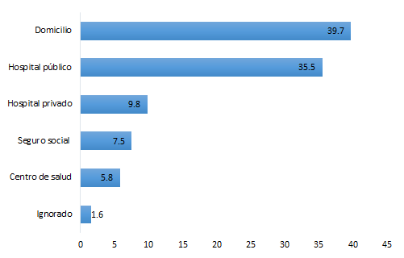
Fuente: INE

También se debe observar que los departamentos del país con mayor tasa de fecundidad son los que menos partos con asistencia médica reportan, como los casos de Huehuetenango, El Quiché, San Marcos, Alta y Baja Verapaz, entre otros (ver gráfica 2 y 3), situación que también incide en la inscripción oportuna de los nacimientos en el país.

Gráfica 2
Tasa general de fecundidad por departamento (por 1,000 mujeres) años 2012
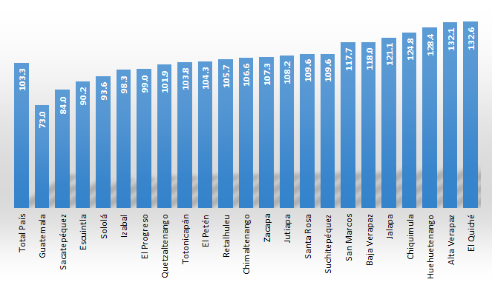
Fuente: INE

Gráfica 3
Porcentaje de nacimientos atendidos por personal médico año 2012
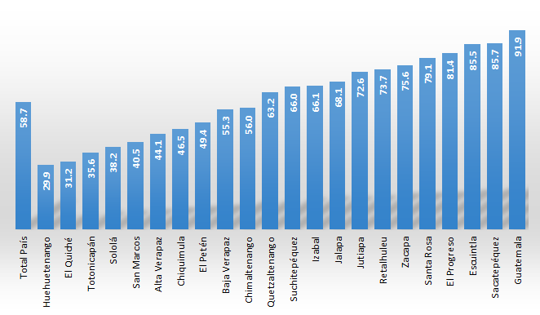
Fuente: INE

Red Regional de Registros Civiles

En 212 y 2013, Guatemala ha sido sede de encuentros entre los funcionarios registradores de personas de los países de Centroamérica y Panamá, quienes han declarado su compromiso de unir esfuerzos y experiencias para fortalecer los procesos de Registros civiles y erradicar los subregistros de personas en la región.

En esa línea, este grupo de países inauguró el 25 de octubre de 2013 en la Antigua Guatemala, la Escuela de Capacitación del Registro Nacional de Personas para generar una plataforma virtual de capacitación de funcionarios registradores, y para la consolidación de la Red Centroamericana para el Desarrollo de los Registros Civiles de Centroamérica y Panamá –IDENTITAS-

RENAP. Plan Nacional para Erradicar el Subregistro
Según las Encuestas de Condiciones de Vida 2006 y 2011, en Guatemala la pobreza general varió de un 51.09% a un 53.71%, la pobreza extrema de un 15.29% a un 13.33% y, la pobreza no extrema de un 35.80% a un 40.38%, entre ambos años. En algunos departamentos del país como Alta Verapaz y Sololá la pobreza general supera el 80 por ciento (estos departamentos también muestran la tasas más altas de pobreza urbana y rural), y en algunos municipios, incluso, la pobreza supera el 90 por ciento.
ORD.GUA. 4541-2010/DCP
Informe 34-2013 de la Jefatura de Asesoría Registral del RENAP. Guatemala, 19 de septiembre de 2013.
En algunos departamentos del país, el porcentaje de población indígena es superior al 95%, según la ENCOVI-2011.
Publicación del diario Prensa Libre del 24 de enero de 2013. Pág. 10.
El Código Civil Decreto-Ley No. 06 (1963) indica que el nombre personal se compone del nombre propio y del apellido de sus padres casados o de sus padres no casados que lo hubieren reconocido (art. 4).
Acuerdo de Directorio del RENAP 89-2009, 30 de septiembre de 2009
Acuerdo de Directorio del RENAP 04-2011, 12 de enero de 2011,
Acuerdo de Directorio del RENAP 62-2011, 29 de noviembre de 2011.
Acuerdo de Directorio del RENAP 58-2013; Guatemala, 19 de marzo de 2013.
Acuerdo de Directorio del RENAP 92-2013; Guatemala, 17 de mayo de 2013.
Art. 7, inciso d) del Decreto Legislativo 90-2005.
RENAP. Boletín informativo No. 68. Octubre de 2013 (www.renap.gob.gt)

